|  |  |  |  |  |
| --- | --- | --- | --- | --- |
|  | pissarro.png  Lycée Camille Pissarro Pontoise |  | |  |
|  | |  | |

***Stage ouvert aux lycéennes et lycéens***

***des classes de seconde – 23 et 24 avril 2019***

***_____________________________________***

**« La vérité n’est pas pour le *philosophe* une maîtresse qui corrompe son imagination, et qu’il croie trouver partout ; il se contente de la pouvoir démêler où il peut l’apercevoir. Il ne la confond point avec la vraisemblance ; il prend pour vrai ce qui est vrai, pour faux ce qui est faux, pour douteux ce qui est douteux, et pour vraisemblable ce qui n’est que vraisemblable. Il fait plus, et c’est ici une grande perfection du *philosophe*, c’est que lorsqu’il n’a point de motif propre pour juger, il sait demeurer indéterminé. »**

**Extrait de l’article « PHILOSOPHE » de l’Encyclopédie (article écrit par César Chesneau Dumarsais)**

**« Présenter des notions vagues pour des démonstrations exactes, c’est substituer de fausses lueurs à la lumière. »**

**Jean le Rond D’Alembert**

La Pépinière académique de mathématique organise, bénévolement, des regroupements d’élèves désignés par leurs établissements. Quatre niveaux sont concernés cette année : les collégiens de troisième en octobre, les lycéens de première début janvier, les lycéens de terminale présentés au concours général en février et les lycéens de seconde en avril.

La Pépinière s’est assurée du concours de partenaires qui hébergent traditionnellement nos stages : l’université de Versailles Saint Quentin en Yvelines, le centre INRIA de Saclay-Île de France et le siège INRIA à Rocquencourt, le lycée Camille Pissarro de Pontoise, le collège Paul Fort de Montlhéry, le lycée Vallée de Chevreuse à Gif sur Yvette, cette année le lycée La Bruyère et le lycée Hoche de Versailles. Elle a reçu le soutien de l’Institut de hautes études scientifiques de Bures-sur-Yvette.

Les élèves sont désignés et recensés par leurs établissements, parce que l’éducation nationale est responsable des élèves qui lui sont confiés, et donc des projets et des actions auxquels ils sont invités à participer. Une appétence et un répondant minimum sont attendus des élèves.

**Le secrétariat opérationnel :** Frédérique CHAUVIN, rectorat de Versailles

**Les inspecteurs :** Anne ALLARD,Joëlle DEAT, Xavier GABILLY, Anne MENANT, Pierre MICHALAK (insp. Honoraire), Vincent PANTALONI, Jean-François REMETTER, Évelyne ROUDNEFF, Christine WEILL.

**Les intervenants professeurs :** Bruno BAUDIN (Lycée Camille Pissarro, PONTOISE), Antoine BOUTROIS (Lycée René Cassin, GONESSE), Jérôme CERISIER (Lycée Mansart, SAINT CYR L’ECOLE), Dominique CLENET (Lycée François Villon, LES MUREAUX), Hélène COCHARD (Lycée Blaise Pascal, ORSAY), Christophe DEGUIL (Lycée Notre Dame, SAINT GERMAIN EN LAYE), Annie DJENDEREDJIAN (Lycée Paul Langevin, SURESNES), Thomas DUMAS (Lycée Camille Pissarro, PONTOISE), Nicolas FIXOT (Lycée Vallée de Chevreuse, GIF SUR YVETTE), Catherine HOUARD (Lycée Camille Pissarro, PONTOISE), Sébastien MOULIN (Lycée Jules Ferry, VERSAILLES), Konrad RENARD (Lycée René Cassin, GONESSE), Martine SALMON (Lycée Évariste Galois, SARTROUVILLE), Carine SIMONDET (Lycée Maurice Genevoix, MONTROUGE), Jean-Pierre VALLON-HOARAU (Lycée Vallée de Chevreuse, GIF SUR YVETTE)

**Professeurs accompagnants :** Kissi ANDELOUAHAB (Lycée Vallée de Chevreuse, GIF SUR YVETTE)

***Emploi du temps***

***Mardi 23 avril 2019***

|  |  |  |  |  |  |  |  |
| --- | --- | --- | --- | --- | --- | --- | --- |
| ***Pontoise*** | | ***Versailles*** | | | | ***Gif sur Yvette*** | |
| 10 | **Aires et volumes**  **(AnB+KR)** | 10 | **Films : Le modèle Turing (C. Bernstein)**  **La machine de Turing (M. Raynaud)** | | | 10 | **Aires et volumes (XG)** |
| 11.45 | **Repas** | 11 | **Angles et distances (DC)** | **Nombres, arithmétique (JC)** | **Équations, fonctions (AD)** | 11.45 | **Repas** |
| 12.30 | **Angles et distances**  **(OD+CH)** | 12.30 | **Repas** | | | 12.30 | **Mathématiques et jonglage (VP)** |
| 14 | **Probabilités Algorithmes**  **(BB)** | 13.30 | **Équations, fonctions (AD)** | **Angles et distances (DC)** | **Nombres, arithmétique (JC)** | 13.30 | **Probabilités et Algorithmes (JPVH)** |
| 15.30 | **Calculs approchés**  **(PM)** | 15 | **Nombres, arithmétique (JC)** | **Équations, fonctions (AD)** | **Angles et distances (DC)** | 15 | **Angles et distances**  **(JPVH)** |

***Mercredi 24 avril 2019***

|  |  |  |  |  |  |  |  |
| --- | --- | --- | --- | --- | --- | --- | --- |
| ***Pontoise*** | | ***Versailles*** | | | | ***Gif sur Yvette*** | |
| 10 | **Films**  **Turing 1 et 2** | 10 | **Calculs approchés**  **(PM)** | | | 10 | **Équations et fonctions (HC)** |
| 10.50 | **Équations et fonctions**  **(TD+AlB)** | 10.45 | **Aires et volumes (CS)** | **Probabilités**  **Algorithmes**  **(MS)** | **Quizz**  **(CD+SM)** | 11.45 | **Repas** |
| 12. 20 | **Repas** | 12.30 | **Repas** | | | 12.45 | **Nombres et arithmétiques**  **(NF)** |
| 13.10 | **Nombres Arithmétique**  **(AlB)** | 13.30 | **Quizz**  **(CD+SM)** | **Aires et volumes (CS)** | **Probabilités**  **Algorithmes**  **(MS)** | 14.15 | **Calculs approchés**  **(PM)** |
| 14.50 | **Quizz**  **(CH)** | 15 | **Probabilités**  **Algorithmes**  **(MS)** | **Quizz**  **(CD+SM)** | **Aires et volumes (CS)** | 15 | **Quizz**  **(Tous)** |

***Thème : Nombres, arithmétique***

**Exercice 1 Trois sommes**

Dans la figure ci-contre, on place chacun des nombres 1, 2, 3, 4, 5, 6, 7, 8 dans un des cercles. On suppose que la somme des nombres sur chacun des trois côtés est la même. On la note *S*. Quelles sont les valeurs possibles de *S* ?

**Exercice 2 1, 2, 3 …**

Dans la figure ci-contre, chacune des lettres $p,q,r,s,t,u,v$ désigne un entier valant 1, 2 ou 3 et sont telles que $p,q$ et $r$ sont trois entiers deux à deux distincts comme $q,s, t$ et comme $r,u,v$.

Quelle valeur maximale peut atteindre la somme $s+t+u+v$ ?

**Exercice 3 Réduction de la factorielle**

Pour tout $n$ entier strictement positif, le produit des entiers naturels non nuls inférieurs ou égaux à $n$ est noté $n!$ (lire : « Factorielle $n$ »)

On considère, pour $x$ et $y$ deux entiers, le quotient $q=\frac{30!}{{36}^{x}{25}^{y}}$.

Quelle est la valeur maximale de la somme $x+y$ telle que le quotient $q$ soit un entier.

**Exercice 4 Trois chiffres, sept nombres**

On note $N=\overline{abc}$ un nombre en écriture décimale, c’est-à-dire $N=100a+10b+c$. Déterminer tous les nombres dont l’écriture décimale est $\overline{abc}$ et tels que :

$\overline{abc}=\overline{ab}+\overline{bc}+\overline{ca}+\overline{ba}+\overline{cb}+\overline{ac}$.

**Exercice 5 Remplacer 10 par 2, et retourner**

À tout nombre entier $N$ écrit dans le système décimal $N=a_{n}{10}^{n}+a_{n-1}{10}^{n-1}+…+a_{2}{10}^{2}+a_{1}10+a_{0}$, on associe la suite de ses chiffres $\left(a_{n}, a_{n-1}, …, a_{1}, a_{0}\right)$, on la retourne pour obtenir $\left(a_{0}, a_{1}, …, a_{n-1}, a_{n}\right)$ et on calcule le nombre $M=f\left(N\right)=(a_{0}2^{n}+a_{1}2^{n-1}+…+a_{n-2}2^{2}+a_{n-1}2^{1}+a_{n}).$

Dans le cas où $N$ n’a qu’un chiffre, on évidemment .

1. Quelles sont les autres solutions de ?

2. Montrer que la suite des images de tout nombre $N$ est constante à partir d’un certain rang (autrement dit, parmi $N, f\left(N\right), f\left(f\left(N\right)\right),$ etc., il y a une solution de l’équation précédente.

**Exercice 6 Brillant !...**

On dit qu’un couple d’entiers naturel $\left(a,b\right)$ est brillant si le nombre $4ab+1$ est un carré parfait.

***a.*** Si $p$ est un nombre premier quelconque, existe-t-il toujours un naturel $b$ tel que $\left(p,b\right)$ soit brillant ?

***b.*** Combien existe-t-il de couples brillants $\left(p,q\right)$ tels que $p$ et $q$ soient tous deux premiers ?

***Thème : Aires et volumes***



**Exercice 1 L’envers de la virgule**

Calculer l’aire du pentagone *PQST* sachant que :

*PQ* = 8 = *TP*, *QR* = 2, *TS* = *RS* = 13 et $\hat{TPQ}=\hat{RQP}=90°$.

**Exercice 2 Ogives**

****On considère, comme dans la figure ci-contre, deux cercles sécants de centres *P* et *Q* et de rayons 1 ainsi qu’un cercle de diamètre $\left[PQ\right]$.

Calculer l’aire du domaine grisé.

**Exercice 3 Quatre boules dans un prisme**

On considère un prisme droit dont les bases sont des triangles équilatéraux. Le prisme repose sur une de ses bases. On place trois boules de rayon 1 à l’intérieur de ce prisme de manière que chaque boule touche deux des faces rectangulaires du prisme ainsi que les deux autres boules. Une quatrième boule de rayon 1 est posée par-dessus les trois premières boules en les touchant et en touchant la face supérieure du prisme. Calculer le volume intérieur du prisme.

**Exercice 4 Relaxant ?**

On considère un hexagone régulier ABCDEF inscrit dans un cercle $C$. Le bord d’un handspinner est formé :

- de l’arc du cercle de centre A d’extrémités les milieux des côtés $\left[AF\right]$ et $\left[AB\right]$ et extérieur à l’hexagone ;

- de l’arc du cercle de centre B d’extrémités les milieux des côtés $\left[AB\right]$ et $\left[BC\right]$ et extérieur à l’hexagone ;

- et ainsi de suite, en alternant les arcs extérieurs et jusqu’à ce que la courbe se referme sur le milieu de $\left[FA\right].$

Déterminer la longueur d’un contour du handspinner sachant que le périmètre du cercle $C$ vaut 10.

**Exercice 5 Octogone**

Chaque sommet d’un carré ABCD de côté 2 est relié aux milieux des deux côtés auxquels il n’appartient pas.

On détermine ainsi un octogone.

1. Est-il régulier ?

2. Quelle est son aire ?

***Thème : Dénombrement, probabilités, algorithmes***

**Exercice 1 Accommoder les restes**

Soit n un entier compris entre 1 et 499. On considère l’algorithme suivant :

Soit *r* le reste de la division euclidienne de 500 par n.

Si $r=0$, on pose $s=0.$ Sinon, *s* désigne le reste de la division euclidienne de *n* par *r.*

Si $s=0$, on pose $t=0.$ Sinon, *t* désigne le reste de la division euclidienne de *r* par *s.*

Pour combien de valeurs de *n* cet algorithme donne-t-il $1≤r≤15$, $2≤s≤9$ et $t=0$?

**Exercice 2 Deux tout puissant**

Abigaël choisit un nombre au hasard dans l’ensemble $\left\{2,4,6,8,10\right\}$. Bill et Charlie font de même. Quelle est la probabilité pour que le produit de ces trois entiers choisis ne soit pas une puissance de 2 ?

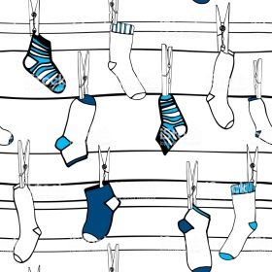**Exercice 3 Lessive**

Sachant qu’il y a plus de 1 000 000 façons d’aligner $n$ chaussettes noires identiques et $2n$ chaussettes blanches identiques de manière que deux chaussettes noires consécutives soient séparées par au moins deux chaussettes blanches, quelle est la somme des chiffres de la plus petite valeur de $n$?

**Exercice 4 Fractionnement**

Un triangle isocèle rectangle est découpé, étape après étape ; les quatre premières étapes sont représentées ci-dessous. À l'étape 1, le triangle est resté entier. À l'étape 2, il est découpé en quatre parties isométriques comme sur la seconde figure. À chaque étape suivante, les triangles du découpage précédent placés le long de l'hypoténuse du grand triangle sont redécoupés en quatre parties isométriques, toujours selon le même schéma.



1. Y a-t-il une étape où le triangle est découpé en 735 pièces ? Si oui, laquelle ?
2. Y a-t-il une étape où le triangle est découpé en 1534 pièces ? Si oui, laquelle ?
3. Déterminer le nombre de pièces du découpage à l'étape $n$.

**Exercice 5 Inégalité triangulaire**

Cent jetons, numérotés de 1 à 100, sont agités dans un sac. Vous devez en tirer 3, de sorte que les numéros forment les longueurs des côtés d’un triangle (chacun est supérieur à la somme des deux autres). Combien au minimum devez-vous tirer de jetons pour être sûr(e) en trouver 3 vérifiant cette propriété ?

***Thème : Angles et distances***

**Exercice 1**

On considère un triangle équilatéral *ABC* de côté de longueur 8.

Sur $\left]BC\right[$, on place un point *M.*

Le cercle de centre *B* et passant par *M* coupe le segment $\left[AB\right]$ en *N*.

Le cercle de centre *C* et passant par *M* coupe le segment $\left[AC\right]$ en *P.*

Montrer que la longueur de la ligne *ANMP* est indépendante de la position de M sur $\left]BC\right[$,

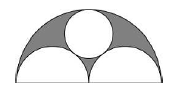**Exercice 2 À quand le tout électrique ?**

Un tunnel, dont la coupe transversale est représentée ci-contre, comporte deux voies de circulation représentées par des demi-disques de même rayon et un conduit d'évacuation des gaz représenté par un disque plus petit. Les deux demi-disques et le petit disque sont tangents deux à deux et tangents intérieurement à un grand disque de diamètre égal à 12 m.

Déterminer le diamètre du conduit d’évacuation des gaz.

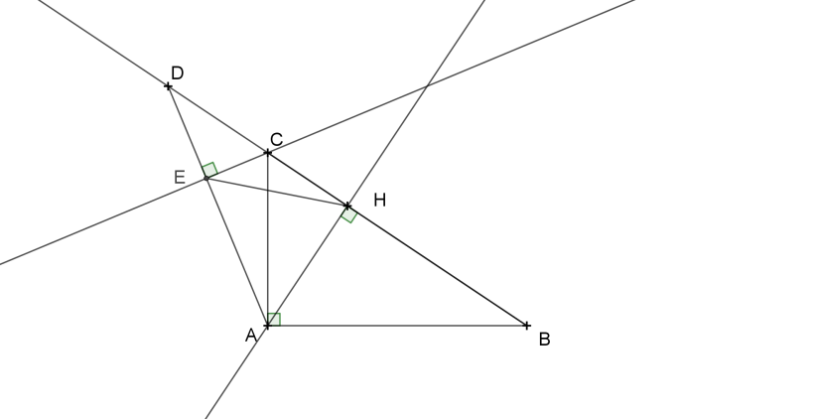**Exercice 3 un milieu, deux perpendiculaires**

On donne un triangle ABC rectangle en A et tel que AB > AC. On appelle D le symétrique de B par rapport au pied H de la hauteur relative à l’hypoténuse et E le pied de la perpendiculaire abaissée de C sur (AD).

Démontrer que EH = AH.

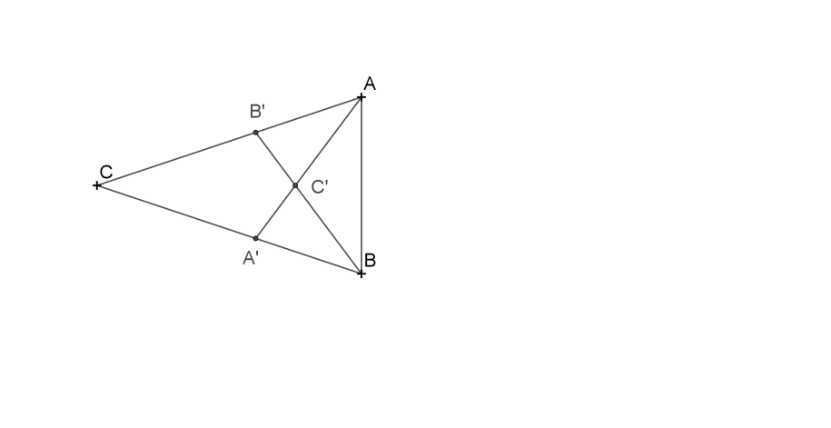**Exercice 4 Triangles d’Or**

Le triangle CAB est isocèle en C et son angle au sommet a une mesure inférieure à 60°. Le point B’ situé sur [AC] et le point B’ situé sur [BC], déterminent les triangles isocèles ABA’ et BAB’ de sommets principaux A et B respectivement. Les segments [AA’] et [BB’] ont pour point commun C’. On constate que le triangle ABC’ est isocèle de sommet principal A. Quelle est la mesure de l’angle en C du triangle ABC ?

**Exercice 4bis Le même ou presque avec des allumettes**

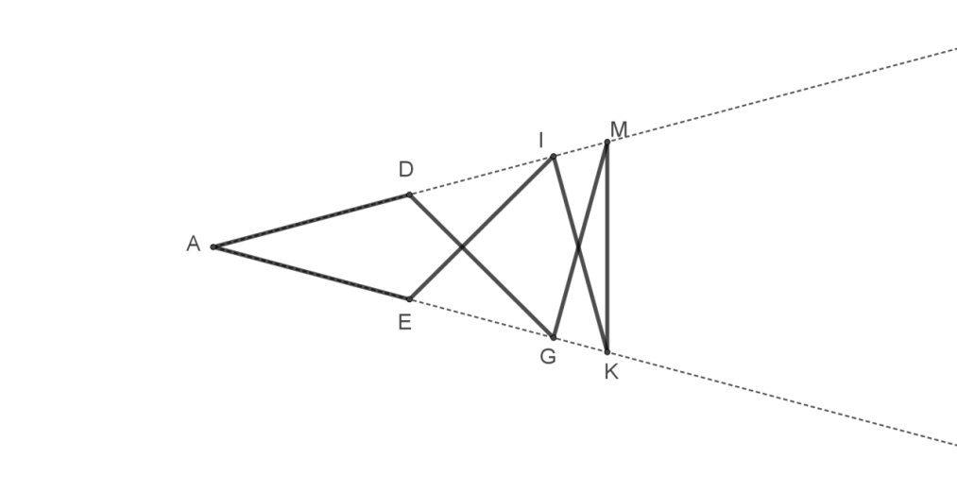

On pourra prolonger l’exercice précédent avec celui-ci : étant donné sept allumettes (sept segments de même longueur) ajustés comme ci-contre (les points A,D, I, M d’une part, les points A, E, G, K d’autre part sont alignés. L’angle en A mesure… $\frac{π}{7}$.

**Exercice 5 Encore des mesures d’angles**

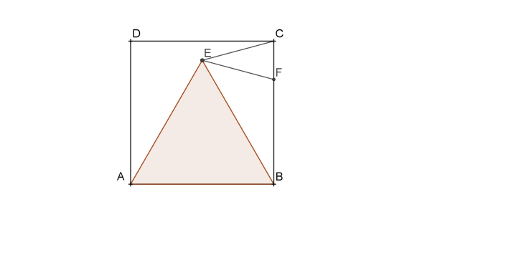On donne un carré ABCD et le triangle équilatéral ABE intérieur au carré. Le point F est le point du segment [BC] tel que le triangle ECF soit isocèle de sommet principal E. Quelle est la mesure de l’angle $\hat{BEF}$ ?

***Équations, fonctions***

**Exercice 1 Pas de cantine**

Anne et Brigitte habitent au bord d’une route qui relie aussi leurs deux écoles. Elles partent en même temps, Anna en bicyclette roule à 12 km/h, Brigitte à pied marche à 4 km/h. 10 minutes après leur départ, leur mère part, sur son vélo électrique, pour leur porter le repas qu’elles ont oublié. Elle rattrape d’abord Anna et, sans perdre une seconde, lui donne son repas et poursuit Brigitte, qu’elle sert aussi rapidement avant de retourner chez elle. Elle a roulé à 24 km/h sur tout son parcours. Combien de temps s’est-il écoulé depuis le départ des filles ?

**Exercice 2 Lancers francs**

Ali, Béa, Cat et Dan se sont opposés tout l’après-midi en tirant des lancers francs. La somme des scores d’Ali et Cat est la même que la somme des scores de Béa et Dan. La somme des scores d’Ali et Béa est supérieure à la somme des scores de Cat et Dan. Le score de Dan est supérieur au score de Béa et au score de Cat. Classer ces quatre scores dans l’ordre croissant.

**Exercice 3 Le siècle des lumières**

Deux chandelles ont la même longueur. La première se consume totalement en 5 heures, la seconde en trois heures. Elles sont allumées simultanément. Au bout de combien de temps la longueur de la première sera-t-elle trois fois la longueur de la seconde ?

**Exercice 4 Effaceur**

Au tableau sont écrits deux nombres entiers naturels $a$ et $b.$ On les efface et les remplace par leur somme $a+b$ et la différence entre leur produit et 1, $ab-1.$ On recommence, on efface et on remplace…

On recommence pour faire apparaître la somme des deux entiers précédents, qui est 1 309. Quels étaient les nombres de départ ?

**Exercice 5 Bons placements**

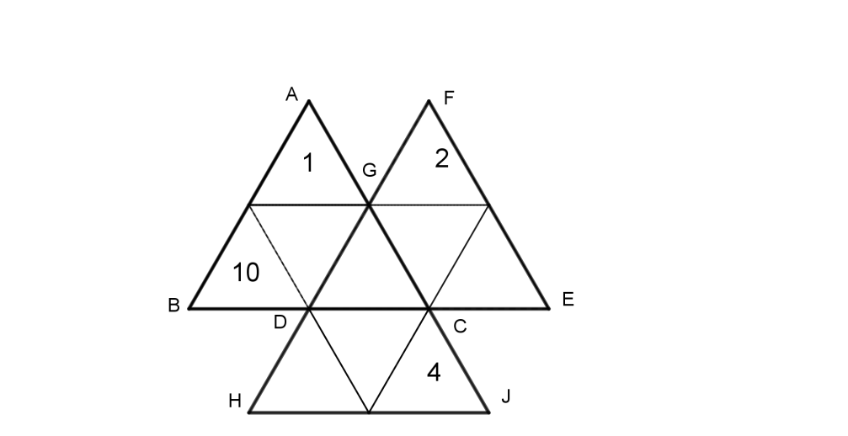Les nombres entiers compris entre 1 et 10 doivent tous être placés dans la grille ci-contre, où sont déjà 1, 2, 4 et 10. Les totaux réalisés au sein des triangles ABC, DEF et GHJ doivent être identiques.

Combien le problème possède-t-il de solutions ?